日本商务单次签证须知

签证基本信息
有效期 | - 3个月
停留期 | - 15天/30天/90天
入境次数 | - 单次
办理时长 | - 一般情况下收齐材料后6-8个工作日
受理范围 | - 长期在广东省、广西省、海南省居住或工作的中国大陆因私护照持有人

★ 外国使领馆及我司同时保留根据外国使领馆的要求通知游客补交签证资料的权利，如需增补我司将尽早通知，为保证签证顺利，敬请申请人配合为盼。

注意事项
1. 关于出签时间
审理过程中，可能因日本方面签证政策的临时变化，要求申请人补充材料、撤销申请等，从而延长审理时间或无法出签，敬请谅解。

2. 关于代办费用
如申请被领馆拒签或终止，或申请人提出撤销申请，我司不收取领事馆签证费用，但需要收取签证代办服务费。
顺利出签的申请，我司收取领事馆签证费用及代办手续费。

3. 关于切勿提前预付酒店机票
签证申请实际审理时间和最终审理结果，均由使领馆决定，我司无权干涉。
故我司无法保证客户获得签证，或在客户期望日期前获得签证。
故请勿在未获得签证前，支付酒店、机票费用，客户如因此产生损失，我司无法承担，敬请注意。
签证办理流程
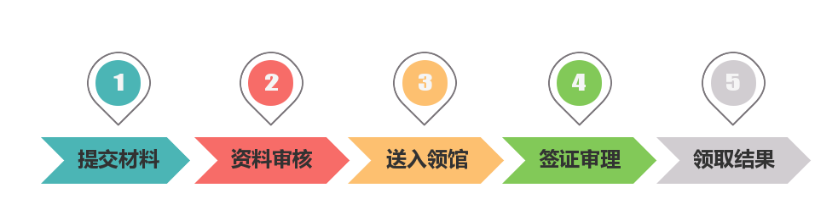
个人资料文件（请用A4纸清晰复印）
编号 | 所需文件 | 原件 | 复印件 | 资料要求
1 | 中国大陆因私  护照 | √ | —— | - 有效期直至当次行程结束后至少仍有6个月；  - 至少有2页空白签证页(不含备注页)；
2 | 照片 | √ | —— | - 近6个月内拍摄的2张相同版本的白底彩色免冠照片；  - 尺寸为3.5cm*4.5cm。
3 | 赴日签证申请表 | √ | —— | - 分两页单面打印；  - 用黑色签字笔填写；  - 表格请向出国顾问索取。
4 | 日本签证名单 | √ | ——
5 | 身份证 | —— | 1份 | - 正反面复印在同一面；  - 如身份证丢失，提供至回国后仍在有效期内的临时身份证复印件(正反面复印在同一面）。
6 | 户口簿 | —— | 1份 | - 整本复印件；  - 如属集体户口，提供集体户口首页和本人页复印件（需盖章）；  - 如户口簿遗失，请提供派出所出具的有效期内户籍证明原件。
7 | 居住地证明 | —— | 1份 | - 非受理领区户籍需提供：居住证正反面复印件（确保在有效期内且居住地址显示清晰）；  - 注：《居住证受理回执》、《居住证办理回执》、《居住证领取回执》等均不再接受。
职业身份证明文件
职业  身份 | 所需文件 | 原件 | 复印件 | 资料要求
在职  人员 | 在职证明 | √ | —— | - 请用公司正规抬头信纸打印，需包括公司名称、地址、联系电话等信息，抬头必须为“在职证明”；  - 正文内容需包括：申请人姓名、护照号码、担任职务、入职日期等信息；  - 落款处必须打印标注日期，不接受手写日期，并盖公司公章。
 | 营业执照副本  或  组织机构代码证 | —— | 1份 | - 申请人所在单位为企业的，提供营业执照副本复印件；  - 申请人所在单位为非盈利机构的，提供组织机构代码证复印件；  - 需加盖公司公章。
自由职业者 | 情况说明信 | √ | —— | - 申请人根据自身情况，提供书面解释说明信，说明非在职或在读的原因及目前状况。
日本方邀请文件
编号 | 所需文件 | 原件 | 复印件 | 资料要求
1 | 身元保证书 | √ | —— | - 即“身元保証書” 原件；  - 请参考固定模板，填写公司、团体名称及职位等内容；  - （邀请人若为日本国政府中央府省厅的课长或大学教授以上的人并且为业务上的邀请时可省略）；  - 可以不盖章不签名，如果盖章签证的话可以提供扫描件。
2 | 招聘理由书 | √ | —— | - 请参考固定模板；  - 可以不盖章不签名，如果盖章签证的话可以提供扫描件。
3 | 滞在予定表 | √ | —— | - 滞在予定表两份，请参考固定模板；  - 请将隔离天数纳入行程安排中。
4 | 日本邀请公司  相关资料 | √ | —— | 请根据不同情况，准备相应的材料：  * 邀请方原则上应为法人、团体、国家、或地方自治体、但例如大学教授在进行公务/业务邀请时可以认定为邀请单位。  （1）邀请机构已进行法人登记的，须提交以下4项材料其中1项：  （注：特殊情况：邀请机构为国家或者地方公共自治体的，无需提供以下四项材料；邀请机构为国家独立行政法人的研究机构的，需提交课长以上职位的邀请人的在职证明，无需提供以下四项材料和上述“身元保证书”）  - 《现在事项全部证明书》或《履历事项全部证明书》（发行日起3  个月内有效）；  - 《会社四季报》（最新版）中该公司简介的复印件；  - 《会社·团体概要说明书》；  - 明确介绍邀请机构的简介或者手册资料。  （2）邀请机构未进行法人登记的，须提交以下以下2项材料其中1项：  （注：特殊情况：邀请人为大学教授或者准教授时，则提交邀请人在职证明，无需提供以下两项材料和上述“身元保证书”）  - 《会社·团体概要说明书》；  - 明确介绍邀请机构的简介或者手册资料。

文件模板一：在职证明（请用公司正规抬头信纸打印）
在职证明

兹证明 由 年 月至今在我公司工作，任职 ，年收入是 元。其出生日期为 年 月 日，护照号码为 。现我公司批准其赴日本进行商务考察，保证上述人员在日本逗留期间遵守所在国法律，并按期归国。
特此证明。
联系人：
联系电话：
单位：
地址：
日期：（日期必须电子打印，不能手写）
（公司盖章）

